Tlačová informácia
Perfect Welding

Naváranie 12 metrov vysokých membránových stien pomocou technológie CMT
Naváracia veža CMT na membránové steny
Priemyselný podnik SHI FW Energia FAKOP (ďalej len FAKOP) stavia na viac ako storočnej tradícii. V roku 1880 zakladajú Wilhelm Fitzner a Konrad Gamper v meste Sosnowiec fabriku na parné kotly „W. Fitzner Dampfkesselfabrik“. Už o dvadsať rokov neskôr sa poľským kotlárom na svetovej výstave v Paríži v roku 1900 podarí dosiahnuť skutočný svetový úspech v podobe výhry veľkej ceny („Grand Prix“). V roku 2009 je spoločnosť FAKOP opäť vo svetle reflektorov, a to vďaka najväčšiemu kotlu s fluidizačnou vrstvou na svete. Úspechy s kotlami a líderstvo v oblasti špičkových technológií zaväzujú: Na naváranie 12 metrov vysokých membránových stien, ktoré sa používajú v spaľovniach odpadu, padla voľba na riešenie od spoločnosti Fronius. Presnejšie povedané na vysoké zariadenie obchodnej jednotky Welding automation, slúžiace na naváranie pomocou technológie CMT, poháňané pomocou dvoch výťahových plošín.

Membránové steny sú výhrevné steny veľkých vodorúrkových kotlov vyrobené z rúr a plochej ocele, ktoré sa používajú v komerčnej a priemyselnej energetike. Meniaci sa trend v oblasti palív a spaľovania čoraz ťažších a agresívnejších palív núti podniky vyvíjať dodatočnú ochranu pred koróziou membránových stien. Metóda ochrany, ktorá sa na to používa, sa označuje ako naváranie a je tou najefektívnejšou metódou na ochranu povrchu membránových stien.
„Na povlakovanie rebrových rúr používame cca 15 metrov vysokú naváraciu vežu obchodnej jednotky Fronius Welding Automation,“ objasňuje Arkadiusz Osuch, riaditeľ spoločnosti FAKOP. „Dokáže pojať 12 metrov vysoké a 1,6 metra široké membránové steny a je poháňaná dvoma výťahovými plošinami, ktoré sú obe vybavené inovatívnou zváracou technológiou CMT.“
Menej ako 3 % miera premiešania ocele vo zvarovom kove
Proces navárania je spojený s mnohými výzvami. Rozhodujúcim faktorom pre účinnosť ochrany proti korózii je miera premiešania. Myslí sa pod tým premiešanie základného materiálu s naváranou zliatinou. Cieľom je udržať čo najnižšiu mieru premiešania a zároveň zaručiť dobré roztavenie medzi základným materiálom a ochrannou vrstvou. Nízka miera premiešania znamená dlhšiu životnosť zariadení.
Jaroslaw Olej, hlavný expert na zváranie, potvrdzuje: „Aktuálne je miera premiešania pravidelne pod hodnotou 3 %“.
Predtým, než sa vedenie spoločnosti FAKOP rozhodlo pre zaobstaranie mechanického zváracieho systému CMT, boli membránové steny povlakované pomocou iných techník.
V snahe zohľadniť nároky zákazníkov na kvalitu, dbajú výrobní inžinieri pre zváraciu techniku spoločnosti FAKOP už pri predspracovaní rúr membránových stien na každý, aj ten najmenší detail. Po predspracovaní povrchu musia zbavené prachu a hrdze prejsť procesom navárania.
Rozhodujúci je zvárací proces
Podstatný faktor, ktorý hral v prospech kúpy zváracej veže spoločnosti Fronius, je používanie technológie CMT. Jej výhoda spočíva v digitálnej regulácii procesu, ktorá sama rozpoznáva skraty a pomocou spätného sťahovania drôtu podporuje uvoľňovanie kvapiek. Tým vzniká pohyb vpred a vzad, ktorý zachováva krátkosť fázy horenia elektrického oblúka a redukuje vnášanie tepla. Výsledkom je prechod materiálu, ktorý umožňuje dosiahnuť bezrozstrekové výsledky navárania s obzvlášť hladkým povrchom, mäkkými prekryvmi zvarov a konštantnou hrúbkou vrstiev.
„Proces CMT v súčasnosti vyžaduje väčšina zákazníkov,“ dopĺňa p. Olej a pokračuje: „Dá sa povedať, že sa etabloval ako štandard, a ten, kto ho vie, používať správne, má dobré šance na trhu.“
Odbornosť je triumf
Schopnosti a skúsenosti v oblasti zváracej techniky hrajú dôležitú rolu. Napríklad stabilita elektrického oblúka, a tým aj náchylnosť k pórovitosti, závisia do veľkej miery od rovnomerne optimálnej, ako aj konštantnej rýchlosti podávania drôtu.
„Od bubna na prepravu drôtu až po zvárací horák máme dočinenia s dĺžkou drôtu asi 15 metrov. Preto je ťažké stopercentne zaručiť konštantnosť rýchlosť drôtu. Potrebný je na to spoľahlivo fungujúci posuv drôtu, rad testov a dostatok odborného know-how,“ poukazuje Piotr Ogórek, expert na technológie a vývoj, na dôležitosť špecifických odborných vedomostí pri kladení membránových stien. „Ďalším kritériom je ideálna poloha zváracieho horáka, keďže pri zle nastavenom uhle zváracieho horáka vznikajú rozstreky,“ pokračuje Ogórek.
Dĺžka vysunutia a s tým spojená dĺžka elektrického oblúka sú ďalšie podstatné faktory kvality, ktoré spolu s konštantnou rýchlosťou podávania drôtu prispievajú k redukcii pórov. S pomocou spoločnosti Fronius prispôsobujú špecialisti spoločnosti FAKOP vlastnosti svojich zdrojov energie TPS/i CMT tak, aby príslušným nastavením dĺžky vysunutia docielili optimálne výsledky navárania bez tvorby pórov.
Zváracia veža so špičkovými technológiami s vysokokomfortnou obsluhou
Zvára sa pomocou horizontálnej oscilačnej jednotky zhora nadol v zostupnej polohe (PG). Obe výťahové plošiny sú vybavené zváracou technológiou CMT a majú intuitívne ovládateľnú riadiacu jednotku HMI s dotykovým displejom, kamerou ArcView s monitorom, dvoma zváracími horákmi CMT a ovládačom na dolaďovanie.
Všetky zváracie horáky sú chladené vodou, pričom teplota zváracích horákov má veľký vplyv na mieru premiešania. Na to, aby sa v žiadnom prípade neprekročila medzná hodnota 3 %, nesmie byť teplota ani privysoká, ani prinízka a vyžaduje precíznu reguláciu prostredníctvom chladiaceho systému zariadenia.
Optimalizácia zariadenia, ktorú treba spomenúť, je nové pohodlné dolaďovanie polohy zváracieho horáka pomocou ovládača. Pôvodne sa musel zvárací horák uvádzať do polohy ručne pomocou klzných koľajničiek. Preto bolo dolaďovanie takmer nemožné. V každom prípade bol na to potrebný mimoriadny cit. Vďaka kamere ArcView a ovládaču sa dá už dolaďovanie vykonávať pohodlne, rýchlo a na milimeter presne.
Bezpečnosť používateľov zaisťuje odsávanie plynu a dymu zo zvárania na každom zváracom horáku a do tmavočervena ladený záves na ochranu zraku, ktorý oddeľuje obe výťahové plošiny, siaha na celú výšku zariadenia a chráni zváračov pred UV žiarením.
„Ďalšia dôležitá funkcia systému spoločnosti Fronius je softvér WeldCube na spravovanie zváracích údajov,“ objasňuje na záver p. Osuch. „Počas navárania zaznamenáva WeldCube všetky údaje o procese. Zaevidované informácie nám pomáhajú pri spravovaní procesov. Sme zo zariadením na naváranie od spoločnosti Fronius veľmi spokojní a rozhodli sme sa pre kúpu ďalšieho zariadenia.“
Plus pre životné prostredie
Podnik FAKOP produkuje nielen vysokokvalitné membránové steny a vodorúrkové kotly, ale vďaka svojim produktom pre spaľovne aj významne prispieva k trvalo udržateľnému odpadovému hospodárstvu. Podľa údajov Medzinárodného združenia pre pevný odpad (International Solid Waste Association, ISWA) sa po celom svete vyprodukuje asi 7 – 10 miliárd ton domového odpadu. Väčšina z neho končí na skládke odpadu. Vzniká pritom metán, ktorý je ako skleníkový plyn 20-krát škodlivejší ako oxid uhličitý. Zariadenia na tepelné zhodnotenie odpadu sú účinnou alternatívou na zníženie emisií skleníkových plynov a prispievajú k výrobe prúdu a systémového tepla, čo prispieva aj k podpore obehového hospodárstva.
7 180 znakov vrátane medzier
Obrázky vo vysokom rozlíšení nájdete na stiahnutie po kliknutí na tento odkaz:
https://www.fronius.com/sk-sk/slovakia/zvaracia-technika/aktuality/tlac

Prehľad obrazového materiálu

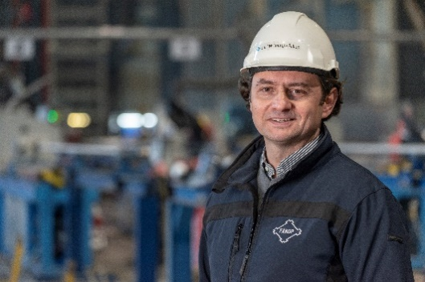
Arkadiusz Osuch, riaditeľ spoločnosti FAKOP

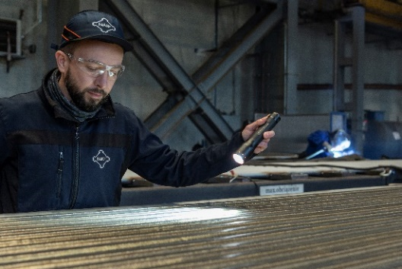
Jaroslaw Olej, hlavný expert na zváranie

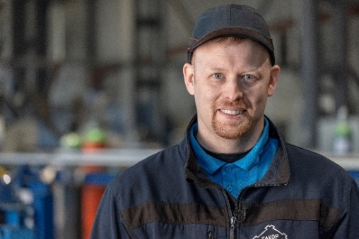
Piotr Ogórek, expert na technológie a vývoj

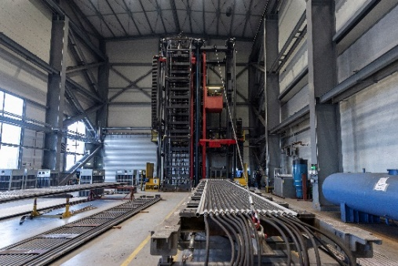
Naváracia veža CMT: membránové steny sa upevňujú, pohľad na plošinu

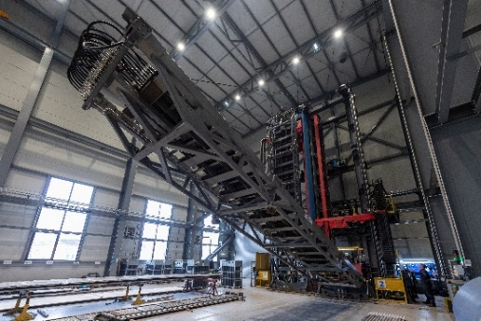
Naváracia veža CMT: membránové steny sa naťahujú

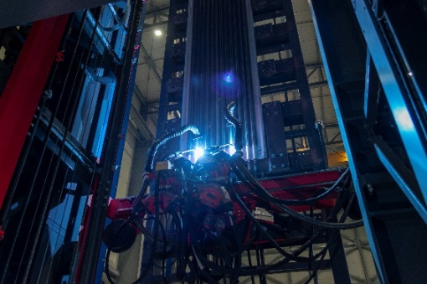
Naváracia veža CMT: pohľad na postup navárania

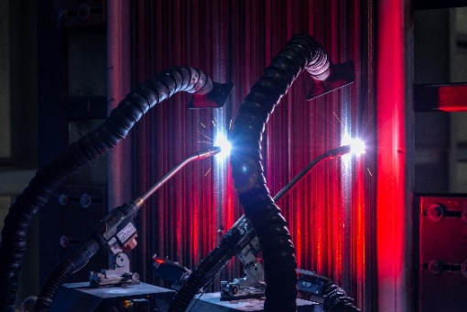
Naváracia veža CMT: zváracie horáky s odsávaním plynu a dymu zo zvárania

Fotografie: Fronius International GmbH, výtlačok bez nároku na honorár

Obchodná jednotka Perfect Welding
Fronius Perfect Welding je lídrom inovácií v oblasti zvárania elektrickým oblúkom, ako aj vedúca spoločnosť na trhu robotického zvárania. Ako systémový poskytovateľ realizuje obchodná jednotka Fronius Welding Automation okrem toho aj kompletné riešenia automatizovaného zvárania prispôsobené potrebám zákazníka, napríklad pri výstavbe nádrží alebo na plátovanie na mori (offshore). Portfólio dopĺňajú prúdové zdroje na ručné použitie, zváracie príslušenstvo a široké spektrum služieb. S vyše 1 000 obchodnými partnermi na celom svete je obchodná jednotka Fronius Perfect Welding zákazníkovi vždy nablízku.

Fronius International GmbH
Fronius International je rakúska spoločnosť so sídlom v Pettenbachu a s ďalšími prevádzkami vo Welse, Thalheime a Sattledte. Spoločnosť celkovo zamestnáva 6 100 zamestnancov a pôsobí v oblasti zváracej techniky, fotovoltiky a systémov nabíjania akumulátorov. Podiel exportu predstavujúci približne 89 percent sa dosahuje vďaka 36 medzinárodným spoločnostiam Fronius a obchodným partnerom/zastúpeniam vo viac ako 60 krajinách. S inovačnými produktmi a službami, ako aj 1.366 udelenými patentmi je spoločnosť Fronius lídrom v inováciách na svetovom trhu.

So žiadosťou o ďalšie informácie sa obracajte na:
FRONIUS Slovensko s.r.o.
Karcz Lenka
Tel. +421 0 33/5907570
E-Mail: karcz.lenka@fronius.com

Zašlite dokladový výtlačok do našej agentúry:
a1kommunikation Schweizer GmbH, pani Kirsten Ludwig,
Oberdorfstraße 31 A, 70794 Filderstadt, Deutschland
tel.: +49 0 711 9454161-20,
e-mail: kirsten.ludwig@a1kommunikation.de

Ďalšie zaujímavé novinky nájdete na našom blogu na stránke blog.perfectwelding.fronius.com a sledujte nás aj na Facebooku (froniuswelding), Twitteri (froniusintweld), LinkedIne (perfect-welding), Instagrame (froniuswelding) a YouTube (froniuswelding)!

